Редактировать информацию об диспетчерах, добавлять новых сотрудников и устанавливать им пароли может только администратор.

По умолчанию логин “[q@q.q](mailto:q@q.q)”, а пароль “q”.

Редактировать записи, клиенты которых были на приеме может только администратор.

Поменять две записи местами.

* Выбрать инструмент “Перемещение”
* Напротив двух надписей, которые нужно поменять местами, нажать знак “+”
* Повторно нажать на инструмент “Перемещение”

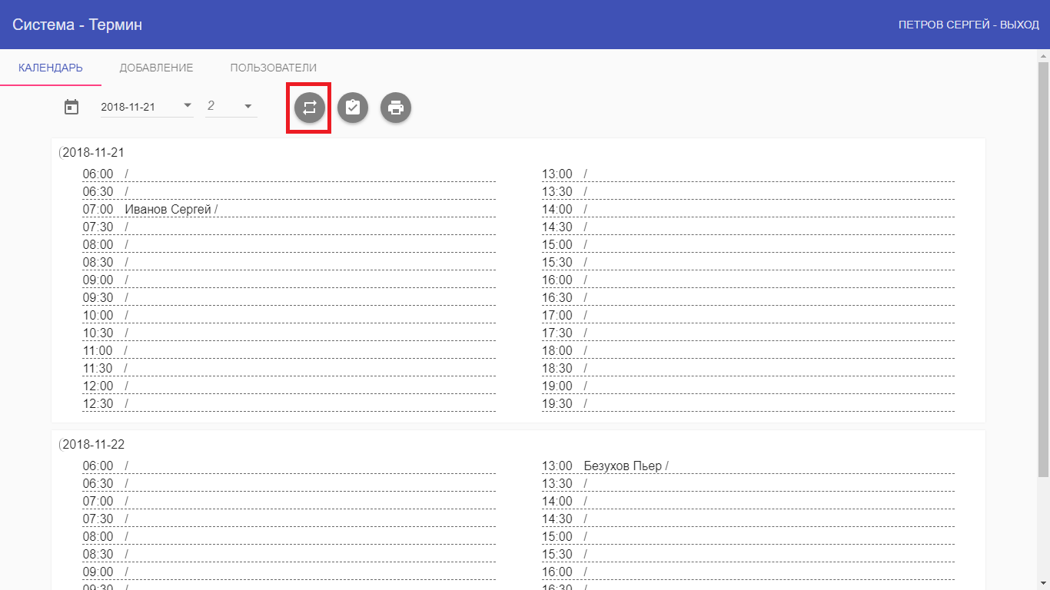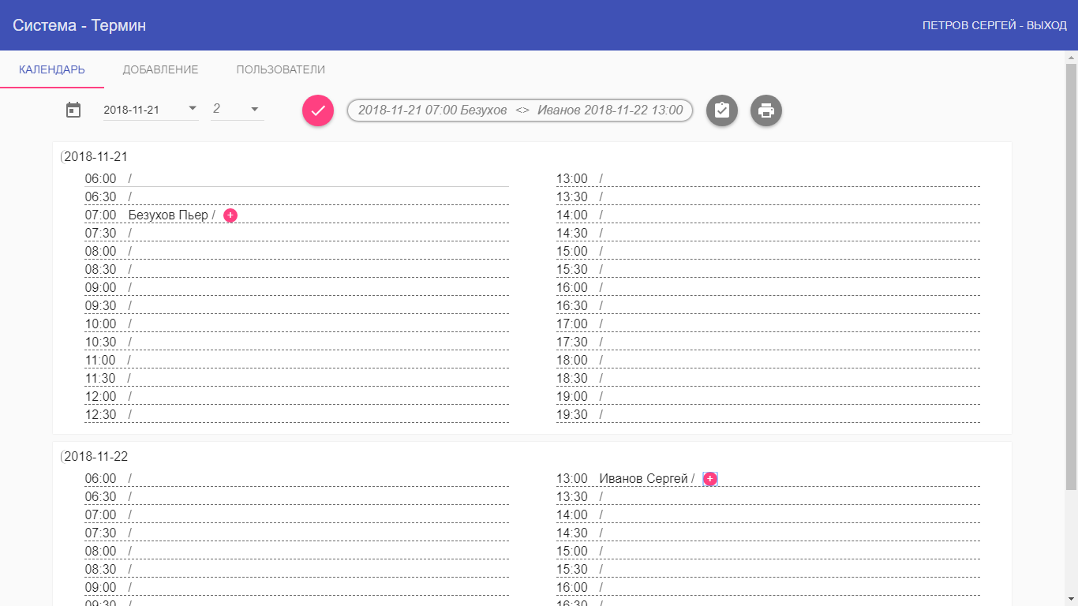

Запретить редактирование записи после посещения.

* Нажать на инструмент “Посещение”
* Выбрать соответствующую запись, с помощью значка “✔”
* Ввести необходимый идентификатор и подтвердить сохранение
* После данной операции, редактировать запись сможет только администратор

